**江苏信息职业技术学院**

**塑木座椅采购项目询价通知书**

江苏信息职业技术学院招投标办公室受学校委托，现就学院塑木座椅采购项目进行询价采购，欢迎具备符合相应要求的供应商参与报价。

**一、采购文件编号：SB2017-001**

**二、采购项目名称：塑木座椅采购项目**

**三、采购内容：**

品名：1.5mPE铸铁靠背公园椅（PE条内衬钢管，防止老化）；

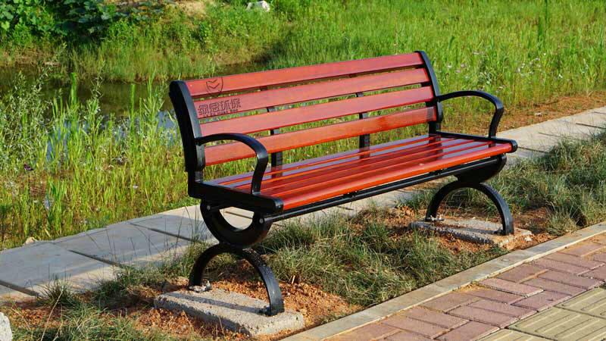规格：长度1.5m，PE条（70*40）9根，铸铁支架1个，铸铁骨架；

数量:20套；

参考样式：

**四、商务及合同条款要求：**

1.供应商提供的货物质量必须达到国家标准；

2.报价应包含运输、保险、安装、税费等所有费用；

3.交货及安装时间：中标通知后7天内；

4.安装方法：座椅用膨胀螺丝将每边的两只脚固定在浇灌的混凝土上（深40cm，宽30cm）；

5.交货及安装地点：无锡市钱藕路1号江苏信息职业技术学院指定地点；

6.项目验收：采购人组织验收，在项目验收单上签字确认；

7.付款方式：验收后付95%，余款一年后无质量问题一次付清；

8.质保期：壹年

**五、供应商资格要求：**

参加本次招标活动的投标人除应当符合《中华人民共和国政府采购法》第二十二条的规定外，还必须具备以下条件：

1.经国家工商行政管理机关注册的企业法人；

2.具有本次招标货物的供货、安装、售后服务等的相应资质。

**六、询价报名时间及报价要求：**

1.报价文件要求：书面报价(附件1)，必须有法人或授权代表签字，加盖公章。附营业执照复印件、法定代表人身份证复印件。授权代表还需提供法人授权委托书原件、授权代表的身份证复印件(附件2、附件3)。报价书装订、密封后按要求的时间、地点递交，否则无效；

2.报价文件截止时间： 2017年1月11日上午10：30；

3.报价文件递交地点：无锡惠山区钱藕路1号，江苏信息职业技术学院行政楼102室。

**七、报价评审时间和地点：**

1.评审时间：报价截止时间；

2.评审地点：江苏信息职业技术学院行政楼102会议室。

**八、联系方式：**

联 系 人：武珺

联系电话：051083298386，15152222969

联系地址：无锡市钱藕路1号

江苏信息职业技术学院

招投标办公室

2017年1月4日

附件1：

**江苏信息职业技术 采购项目询价单**

|  |  |  |  |  |  |  |  |
| --- | --- | --- | --- | --- | --- | --- | --- |
| 序号 | 货物名称 | 型号规格 | 单位 | 数量 | 单价  （元） | 合价  （元） | 备注 |
| 1 |  |  |  |  |  |  |  |
| 2 | 配套服务 |  |  |  |  |  |  |
|  | 金额合计 | **大写人民币** | | | | | |

投标人名称：（章） 法人或授权代表（签名）： 日期：

附件3

**法定代表人资格证明**

单位名称：

地址：

姓名：         性别：     职务：

身份证号码：          ，系  （投标人名称）  的法定代表人，以本公司名义参加   (项目名称) 、项目编号： 招标采购的投标活动，代表本公司签署投标文件、进行合同谈判、签订合同和处理与之有关的一切事务。

特此证明。

投标人名称：        （公章）

   日期：     年  月  日

法人代表身份证复印件粘贴处

附件4

**法定代表人授权书**

本授权书声明：注册于（国家或地区的名称）的（公司名称）的在下面签字的 （法定代表人姓名、职务）代表本公司授权在下面签字的（公司名称） 的 （被授权人的姓名、职务 ） ，身份证号码：          ,为本公司的合法代理人，参加（项目名称） 、项目编号：          的投标，以本公司名义处理与之有关的一切与事务。

本授权书于_______年____月____日签字生效。

法定代表人签字：____________

被授权人签字： ____________

投标人名称： （公章）

日期：        年     月     日

被授权人身份证复印件粘贴处